Міністерство освіти і науки
Національний університет «Львівська політехніка»
Інститут комп’ютерних наук та інформаційних технологій
Кафедра систем автоматизованого проектування



Голосові інтерфейси
Методичні вказівки до лабораторної роботи № 8
з дисципліни «Системи з самоорганізацією та самонавчанням»
для студентів першого (бакалаврського) рівня вищої освіти
спеціальності 122 Комп’ютерні науки

Затверджено
на засіданні кафедри
«Системи автоматизованого проектування»
Протокол № від « » 2020 р.

Львів 2020
Голосові інтерфейси: Методичні вказівки до лабораторної роботи № 2 з курсу «Системи з самоорганізацією та самонавчанням» для студентів спеціальності 122 «Комп’ютерні науки» / Укл. : Юрчак І.Ю – Львів : НУ «ЛП», 2020. – 20с.

Укладач: Юрчак Ірина Юріївна, к.т.н., доцент

Відповідальна за випуск: Юрчак Ірина Юріївна, к.т.н., доцент

Рецензенти доцент кафедри , к.т.н..
доцент кафедри , к.т.н.

Мета роботи. Ознайомитися з популярними сервісами, що мають голосовий інтерфейс. Набути практичних навичок роботи з програмами розпізнавання та синтезу мови, Провести низку експериментів для виявлення особливостей сервісів щодо оброблення людської мови.

Голосові інтерфейси
Голосовий інтерфейс (VUI – Voice-User Interface) - це програмний продукт, який за допомогою голосової або мовної платформи дозволяє взаємодіяти користувачеві і комп'ютеру, запускаючи автоматизовані процеси. Завдання таких інтерфейсів - розпізнати і генерувати людський голос.
Голосові інтерфейси використовують, коли вводити текст складно або незручно. Наприклад, під час водіння автомобіля користувач може проговорити свій запит, продиктувати потрібну адресу, перевірити корки в додатку навігатора. Або якщо користувач виконує дуже багато завдань і не може сконцентруватися на одній.

Базові технології голосового інтерфейсу:
- Голосове введення. Запити вимовляються голосом, а не вводяться за допомогою клавіатури або графічних елементів екранного інтерфейсу.
- Природна мова. Користувачі не повинні обмежуватися використанням певного, оптимізованого для комп'ютера словника або синтаксису, але можуть формувати введення будь-якими способами, подібно до розмови з людиною.
- Голосове виведення. Інформація вимовляється голосом, а не виводиться на екрані.
- Інтелектуальна інтерпретація. Для справжнього розуміння запитів користувача голосовий інтерфейс повинен використовувати додаткову інформацію, таку як контекст використання або дії, які користувач здійснював раніше.
- Сприяння. Голосовий інтерфейс вчиняє дії, необхідні для виконання завдання користувача, які користувач не запитував.

Голосовий інтерфейс Google
https://voice.google.com/
Завдяки голосовому інтерфейсу можна диктувати запити в клієнтську програму на пристрої, замість введення тексту в пошуковий рядок. Щоб транскрибувати продиктовані слова в написаний текст, Google надсилає вислови на сервери, де використовується технологія розпізнавання шаблонів.
Для того, щоб навчити систему краще розпізнавати правильні пошукові запити, Google зберігає вислови, щоб покращувати служби, зокрема: дані про мову, країну, вислів і припущення системи про сказане (рис.1). Збережені аудіо дані не містять ідентифікатор облікового запису Google, якщо користувач цього не вказав.



Рис.1. Голосовий інтерфейс Google
Для кожної мови голосовий інтерфейс Google збирає голосові фрагменти, які дозволяють створити моделі мови і забезпечити коректну роботу сервісів. Google має базу аудіо образів, що промовляються носіями мови та відрізняються за акцентами, віком і індивідуальними особливостями. Часто вживані фрази вимовляють в різних акустичних умовах, наприклад, в ресторані, на вулиці або в машині. Для кожної мови Google створює словник, що містить більше мільйона розпізнаних слів.
Сервіс функціонує на основі системи Speech Input API, завдяки якій і реалізується голосове управління. Сервіс на даний момент втілено в Google Пошук, Google Перекладач, Cmail, Google Docs, Google Калькулятор.

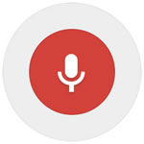
Голосовий пошук Google
Voice Search - це розширення для Google Chrome, що дозволяє здійснювати пошук або інші дії в Інтернеті за допомогою голосу. На сторінці Google в рядку пошуку зображено іконку мікрофону. Користувач має натиснути на нього і вимовити голосно і чітко фразу або слово. Для отримання озвучених відповідей потрібно використовувати мову відповідно до мовного інтерфейсу Google Chrome.
У разі запиту про помітні чи загально визнані об'єкти буде озвучено інформацію, яка береться з «Графу знань» Google - бази, яка містить інформацію про різні об'єкти, події та їхні зв'язки між собою. Відомості з «Графу знань», зазвичай, виводиться праворуч від результатів пошуку і надає стислу інформацію за запитом, який ввів користувач.
Це може бути, наприклад, інформація про актора, включаючи фільми, в яких він знявся, і дату народження. Озвученню буде підлягати, наприклад, відповідь на прості запитання «Скільки доларів буде в 100 гривнях», «яка столиця Франції», «хто такий Коельо».

Голосовий перекладач Google
https://translate.google.com.ua/
Google реалізував універсальний перекладач принципово нового типу, який дозволяє користувачам, що спілкуються на різних мовах, говорити один з одним в режимі реального часу, причому саме «говорити», а не «листуватися». Іншими словами перекладач розпізнає мову, перекладає отриманий в результаті цього текст і відтворює його іншою мовою (рис.2).

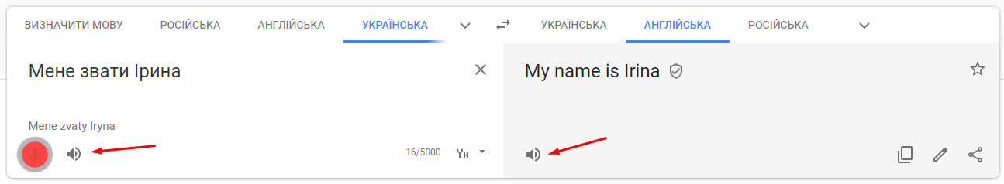

Рис.2. Інтерфейс голосового перекладача Google
Для перекладу певної фрази достатньо натиснути на зображення мікрофона в програмі, сказати в мікрофон потрібні слова і програма автоматично надсилає записану мову на сервери Google, де відбувається розбір звукового файлу і переклад фрази. Після текстового перекладу можна прослухати вимову перекладу і оригінального тексту (синтезований жіночий голос). Правильному перекладу можуть перешкодити такі фактори як акцент, чіткість вимови і сторонні шуми.

Онлайн-програми розпізнавання мови
Розпізнавання мови розвивається значними темпами. Якщо ще кілька років тому впізнавання людської мови не перевищувала кількох відсотків, то сьогодні комп'ютер спокійно, навіть в досить шумній атмосфері правильно розпізнає більшу частину промови. Користуючись АРІ від провідних платформ розпізнавання голосу створюється багато сервісів, що пропонують послуги переведення голосової промови у друкований текст: онлайн-блокноти, додатки в телефонах тощо.

Speechlogger
https://speechlogger.appspot.com/
Speechlogger - програма для розпізнавання мови і миттєвого голосового перекладу. Використовує технологію Google "голос в текст" для отримання кращих результатів. Виконана як веб-додаток з автоматичної розстановкою розділових знаків, автоматичним збереженням позначки часу, можливістю редагування тексту, транскрипції аудіо файлів, опцією експорту (в текст і записи) і багатьма іншими функціями (рис.3).

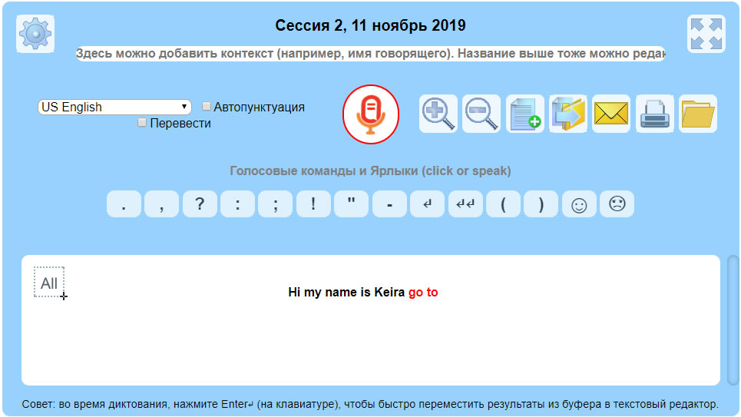

Рис.3. Інтерфейс програми Speechlogger

Speechnotes
https://speechnotes.co/
Speechnotes - це онлайн блокнот з функцією мовного введення з залученням передової технології розпізнавання мови. Сучасні технології разом з підключенням вбудованих інструментів (автоматичних або ручних) забезпечують точні результати, ефективність, продуктивність і комфорт. Працює онлайн у браузері Chrome, не потребує завантаження, встановлення та реєстрації (рис.4).

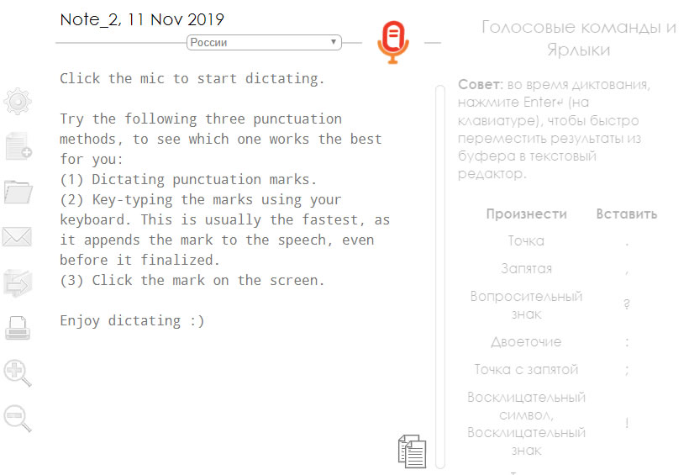

Рис.4 Інтерфейс програми Speechnotes

Dictation
https://dictation.io/
Dictation дозволяє вводити голос будь-якою мовою, мова перетворюється в текст у режимі реального часу, готова до перегляду та редагування. Dictation використовує потужний механізм розпізнавання мовлення Google, працює в браузері Google Chrome на комп'ютері Windows, Mac OS X або Linux. Dictation працює і в Chrome на Android, але не сумісний із iPhone чи iPad (рис.5).

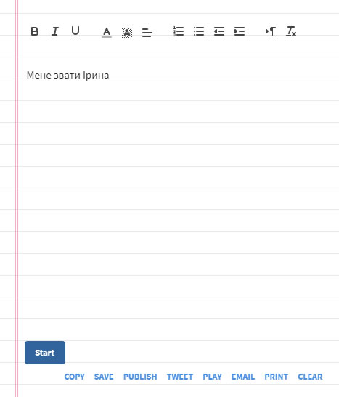

Рис.5. Інтерфейс програми Dictation
Розпізнавання мови найкраще працює в тихих умовах, оскільки наявність шумів у навколишньому середовищі зменшує якість і сервіс не може точно розпізнати голос. Краще промовляти довші фрази природним голосом, а не короткі фрази або окремі слова, робити паузу коротко до та після того, як продиктувати пунктуацію.

Онлайн-програми синтезу мови

Acapela
https://www.acapela-group.com/
Один з найвідоміших синтезаторів мови, що розмовляє на 30 мовах (рис.6). Тексти можна зачитувати чоловічим або жіночим голосом. На безкоштовне використання є обмеження: в браузерній версії можна відтворити не більше 300 символів. Для використання повного функціоналу необхідно завантажити платну програму - вона доступна на Windows, Linux, Mac, а також на мобільних OC Android і IOS.

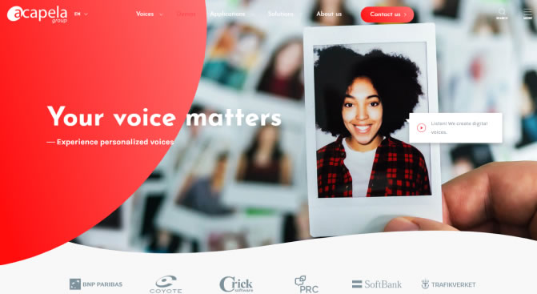

Рис.6. Інтерфейс програми Acapela

Oddcast
https://ttsdemo.com/
Багатомовний синтезатор, тексти зачитують чоловічим або жіночим голосом анімовані диктори (рис.7). На безкоштовне використання є обмеження: в браузерній версії можна відтворити не більше 300 символів.

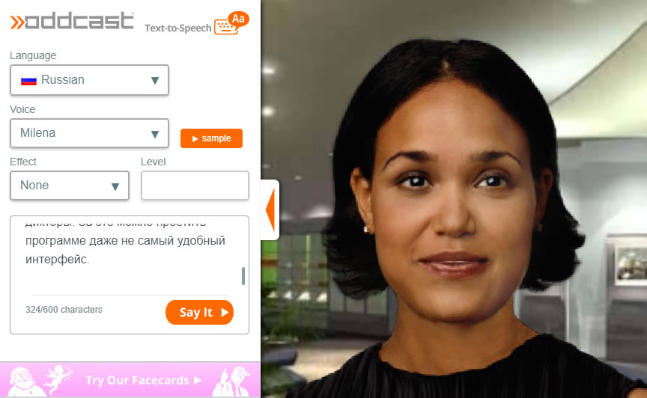

Рис.7. Інтерфейс програми Oddcast

Linguatec
https://www.linguatec.de/en/voice-reader-studio-15-test/
Багатомовний синтезатор, тексти зачитують чоловічим або жіночим голосом анімовані диктори (рис.8). На безкоштовне використання є обмеження 250 символів.

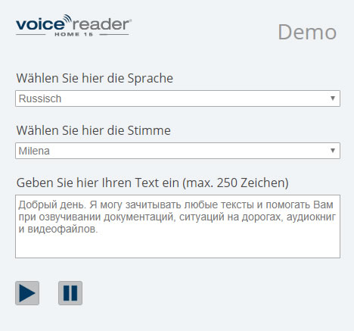

Рис.8. Інтерфейс програми Linguatec

Text-to-Speech
https://text-to-speech.imtranslator.net/
Синтезатор мови з широкими налаштуваннями: можна задавати швидкість мовлення, розмір шрифту і машинний переклад. Доступна навіть екранна клавіатура для людей з обмеженими можливостями (рис.9).

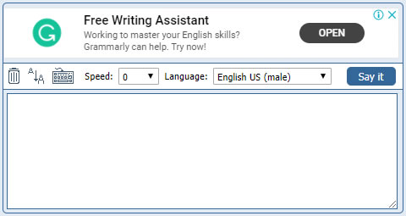

Рис.9. Інтерфейс програми Text-to-Speech

Ispeech
https://www.ispeech.org/
iSpeech.org - програмне забезпечення перетворення тексту в промову, що доступне для популярних платформ. Сервіс надає безкоштовний онлайн-інструмент, що швидко перетворює друкований текст в мовний фрагмент в цифровому аудіоформаті.
Сервіс має легкий, дружній інтерфейс користувача, озвучення відбувається як чоловічими голосами на більш ніж 30 мовах з акцентом для конкретної країни (рис.6). В безкоштовному додатку є обмеження на кількість слів, іноді голос може звучати як роботизований.

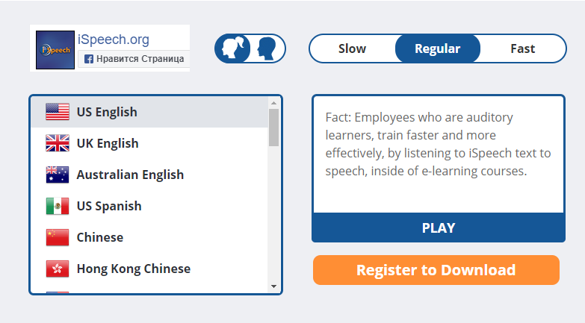

Рис.6. Інтерфейс програми iSpeech

Діалогові системи та чат-боти
Одним з перспективних напрямків в області глибокого навчання є діалогові системи, які наразі представлено в 2 видах:
- Примітивні - чат боти. Функціонально обмежені системи, які відповідають тільки на певні команди, що занесено в їх пам'ять . Якщо ввести не ту фразу, на яку запрограмовано чат-бот, то потрібної відповіді не буде.
- Просунуті – голосові асистенти. Системи з штучним інтелектом, їх робота заснована на машинному навчанні. Для асистентів не потрібно спеціально підбирати фрази для того, щоб бути зрозумілим. Вони розуміють живу мову, постійно навчаються, аналізують всі запити і слова та отримують нові знання з діалогів. Такий віртуальний асистент не використовує заготовлені відповіді, а будує їх з речень, що дотичні до теми питання. Вважається, що поки віртуальні асистенти зі штучним інтелектом знаходяться на початковому етапі розвитку, але вже за кілька років спроможні замінити реальних фахівців в багатьох сферах, наприклад, програмістів, HR-фахівців, офіс-менеджерів, маркетологів-аналітиків тощо.

Віртуальний асистент: основні функції та вміння
Сьогодні голосові помічники стали невід'ємною частиною життя. З кожним днем все більше людей вибирає віртуальних асистентів, замінюючи мишку та клавіатуру. Штучний інтелект допомагає вирішувати прості завдання за допомогою голосового діалогу. Після введення інформації, помічник розпізнає сказану мову і починає функціонувати. Для того, щоб асистент зрозумів і виконав запит, слід говорити чітко та повільно. Асистент може підказати маршрут, новини дня, знайти музику, показати погоду, відповісти на просте запитання.
Розумні асистенти покликані спростити взаємодію користувачів з високотехнологічними складними пристроями і мають 5 основних функцій:
- Голосове введення. Дозволяє людині ставити команди машині без використання додаткових інструментів
- Інтерпретація природної мови. Користувачеві не треба вчити команди, підбирати правильні слова і вирази для команд. Асистенти навчені на величезних вибірках діалогів розуміти природну повсякденну мову людини.
- Голосова відповідь. Замість тексту на дисплеї асистенти озвучують відповідь, що ще більше спрощує взаємодію.
- Вміння враховувати контекст. Розумні асистенти враховують ймовірний зміст та контент діалогу за значенням слів, поведінку користувача, історію минулих запитів, ситуацію, в якій відбувається запит, щоб точніше зрозуміти намір користувача.
- Самостійні дії. Система самостійно виконує певні завдання, ґрунтуючись на попередній поведінці користувача.
Вміння враховувати контекст і виконувати самостійні дії вимагають від асистента постійного вивчення користувача, його поведінки і дій в різних ситуаціях. Саме так асистент вчиться змінювати свою поведінку і оптимізувати його під потреби конкретної людини. Асистенти не завжди використовують всі 5 функцій. Так, якщо екран пристрою вільний, то віртуальний помічник може вивести текст відповіді на екран замість голосової озвучення.
Впровадження віртуальних асистентів має дві незаперечні переваги:
- Можливість створювати складні інтерфейси без шкоди для зручності використання. Достатньо навчити помічника швидко знаходити потрібну інформацію для користувача за голосовою командою. Тоді сам користувач не зіткнеться з проблемою «довгого шляху» до потрібної функції або даними.
- Підвищити точність взаємодії. Завдяки здатності прогнозувати дії користувача розумні помічники знаходять точну відповідь.
Розумні асистенти перебувають на початковій стадії розвитку. Вони здатні допомогти людині в ситуаціях, коли зайняті руки або коли голосовий запит набагато швидше відправити, ніж друкувати текст. Асистенти справляються лише з простими завданнями, використовують вбудовані функції не в повному обсязі, часто не взаємодіють зі сторонніми додатками.

Найпоширеніші голосові помічники для комп'ютера

Cortana для Windows

Голосовий помічник створено компанією Microsoft та інтегровано в операційну систему. Призначений перш за все для Windows, але в якості додатків працює на платформах iOS, Android, Xbox One, Microsoft Phone, Microsoft Band. «Cortana» допоможе систематизувати і розпланувати завдання на певний період, нагадає про виконання будь-яких дій, за запитом надає інформацію. Має вбудований функціонал для відповідей на загальні питання, використовуючи пошук Bing. У функціонал входить прокладання маршруту, інформація про стан доріг, нагадування про зустрічі. Вводити інформацію можна за допомогою голосу та клавіатури в текстовій формі. Асистент підтримує розмову: співає пісні, надсилає анекдоти.
До особливостей можна віднести таку функцію, як передбачення бажань користувача. Якщо надати доступ до особистих даних, віртуальний помічник від Microsoft буде «підлаштовуватися» під власника, постійно аналізуючи його дії: місця, в яких подобається перебувати, уподобання в різних сферах, інтереси, хобі та багато іншого.
Віртуальний асистент Cortana тісно пов'язаний з операційною системою і може керувати Windows 10 та окремими додатками під час роботи: допоможе прочитати електронні листи, відстежити місце розташування, перевірити список контактів, стежити за календарем, керувати музикою, охоплюючи численні музичні програми та контролюючи звук відповідно до власних уподобань.
Присутня можливість синхронізації асистента на кількох пристроях. Cortana буде підтримувати актуальність на декількох комп'ютерах одночасно.

Ok Google для комп'ютера

Ok Google - голосовий помічник і одночасно частина пошукової системи. У програми є багато функцій: планування подій (встановлення нагадувань), відстеження поштового листування, перехід на певний сайт, пошук музичних композицій, знаходження адрес тощо. Особливість програми: після виконання команди, програма самостійно доповнює інформацію. Програма є безкоштовною і стабільно працює, її можна налаштувати під конкретного користувача. Асистент вбудований в браузер Google Chrome, доступний для ПК, Android, iOS.


Siri на комп'ютер
Siri - голосовий асистент, який працює на пристроях від компанії Apple: iOS, iPhone, iPad і iPod touch і ноутбуках з macOS Sierra. На «яблучних» гаджетах Siri встановлено за замовчуванням, тому її потрібно лише активувати в налаштуваннях пристрою.
За допомогою емулятора можна встановити на Windows 7-10, розмір файлу 79 Мб. Програма розуміє запити користувача, виконує їх або надає користувачеві рекомендації. Асистент може виконувати прості команди, подібно до інших, «розуміє» російську мову. Для роботи необхідно під'єднання до Інтернету.

Голосові асистенти для мобільних пристроїв
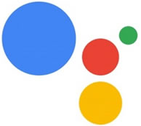
Сьогодні майже кожен смартфон має розумного помічника. Віртуальний асистент може мати власне ім'я як Аліса, Siri або залишатися безіменним помічником від Google, в кожного з них є власні особливості, недоліки і переваги.

Google Assistant для Android
Google Assistant (Google Now) відрізняється від Яндекс Аліси і Siri. В нього менше індивідуальності, але більше функціональності. Хоча це невід'ємна частина Android, Google Assistant також може бути встановлений через додаток на iOS і може бути доступний через браузер Google Chrome.
Користувач може запитати віртуального асистента, як пройти до найближчого ресторану, або подивитися, яка погода буде на наступні 10 днів. Якщо надати згоду, програмне забезпечення Google буде використовувати історію пошуку і налаштовувати відповіді на основі відомостей про попередні запити.
Інтеграція Google Assistant з пошуковою системою робить його одним з найкорисніших віртуальних помічників. Якщо користувач використовує Google в якості пошукової системи, то пошуковик вже має сховище даних про інтереси користувача в Інтернеті. Аналогічним чином він реагує на запити через браузер Google Chrome, що робить його відмінним джерелом для отримання загальної інформації та деталей.
Google-помічник в Android пристрої також може бути корисним. Дуже балакучий віртуальний асистент вправний в інтерпретації загальних мов і розумінні сенсу складних питань, таких як: "Який є цікавий фільм про чарівників?». Він також може розпізнавати до шести різних голосів, кожен голос прив'язаний до різних подій і подій календаря. Ця особливість є унікальною для асистента та ідеальна в ситуації, коли один пристрій використовується кількома людьми.


Siri для іOS
Siri - невід'ємна частина iOS з моменту запуску iOS 5 в 2011 році. Все починалося з базових функцій, таких як погода і обмін повідомленнями, але від тоді функціонал значно розширився та інтегрується з MacOS.
Голосовий асистент Siri спочатку використовувався тільки для мобільних пристроїв iPhone, iPad і iPod touch. На даний момент Siri і на MacBook з MacOS Sierra, за допомогою емулятора можна встановити і на Windows.
На сьогодні Siri щодня стає досконалішим. Тепер, можна попросити зателефонувати до інших користувачів, надіслати повідомлення, запланувати зустріч, запустити програми, ігри, музику, відповісти на питання, встановити нагадування і повідомити прогноз погоди на конкретну дату.
Siri може бути інтегрована зі сторонніми додатками і працювати з ними надалі. Це - велика зміна в політиці компанії Apple, яка зазвичай жорстко контролює доступ з боку сторонніх розробників. Останні оновлення Siri включають мовну сумісність з WhatsApp, розширено варіанти оплати для Lyft і Uber і можливості шукати іншу корисну інформацію.
Для більшості функцій Siri не передбачено текстового спілкування, в той час як інші помічники легко розпізнають текст з мовного і текстового введення.

Чат-боти
Чат-бот - це програма, що здатна імітувати діяльність людини, створюючи ілюзію живого спілкування. На сьогодні чат-боти стрімко стають популярними, вони можуть використовуватися для багатьох цілей: від повсякденних завдань до розваг. Їх розміщують на сайтах компаній, в месенджерах, соціальних мережах, чатах і мобільних пристроях.
Чат-боти роблять життя людей значно простіше - замовити піцу або таксі, забронювати квитки або купити одяг можна тепер не виходячи з месенджера. Вони допомагають економити гроші, залучати покупців і спроможні замінити мобільні додатки. Наприклад, в бізнесі чат-бот використовують для прийому дзвінків клієнті, щоб надати відповіді на поширені питання автоматично.
Використання чат-ботів, з одного боку, корисно для клієнтів, оскільки вони можуть отримати потрібну інформацію або вчиняти певні дії в зручний спосіб, з іншого боку, це вигідно для компаній, які за допомогою чат-бота можуть просунути свій бренд, зібрати від клієнта необхідні відомості та підвищити його лояльність.
За цільовим призначенням можна виділити чотири основні типи чат-ботів:

1. Розважальні
Використання чат-ботів для проведення текстових ігор, вікторин і так далі.
- Чат-бот xu.su (http://xu.su/). Чат-бот, що самонавчається. Він запам'ятовує кожну фразу співрозмовників, вивчає їх, а потім використовує при спілкуванні з іншими особами.
- Телеграм-бот @StrawberryLogicBot – Гра «Хто останнім з’їсть полуницю». На столі лежить 20 полуниць, за один хід можна взяти 1, 2 або 3 полуниці. Хто з’їсть останню - програв.
- Телеграм-бот «Привіт Незнайомець» @QuestGameBot – Спілкування з ботом, який потрапив в незнайоме місце і шукає звідти вихід.

2. Консультанти
Бот-консультант - це фахівець технічної підтримки, який є доступним цілодобово і миттєво відповідає на запитання користувачів. Спілкується природною мовою і може не лише допомогти щось знайти на сайті, а й запропонувати корисну для користувача інформацію або товар. Бот зберігає задані йому запитання, тому, власник сайту може дізнатися, що шукають на сайті, чого бракує, що можна покращити, яка є аудиторія клієнтів.
Бот є вбудованим модулем, код якого потрібно вставити на необхідні сторінки сайту. Консультант може мати стандартне або індивідуальне оформлення.
Бота потрібно навчити відповідати на питання відвідувачів. Початкове навчання робиться на підставі початкового словника. Надалі, аналізуючи діалоги клієнтів і бота, власник сайту може продовжити навчання самостійно.
Всі кроки з налаштування бота, розміщення його бази знань, збору діалогів тощо, компанія розробник робить самостійно. У разі будь-яких питань або необхідних доробок – компанія-розробник підтримує роботу бота-консультанта.
- Чат-бот Зоряна від Київстар – це віртуальний асистент, який спілкується з абонентами Київстар на сайті оператора, у Facebook, Telegram і Viber. Зоряна допомагає вибрати тариф, розповідає про послуги зв'язку, доступні тарифи, а може просто поговорити і навіть прочитати вірші. Зоряна навчилася ідентифікувати користувачів через тимчасовий пароль і, завдяки цьому, може надавати їм інформацію по рахунку. Наприклад, користувач може дізнатися який у нього тарифний план, підключені послуги, PUK-код, залишок на рахунку і наявні бонуси.
- Консультанти від компанії «Наносемантика» «Наносемантіка» - лідер ринку технологій штучного інтелекту, націлених на вирішення бізнес-завдань. Компанія займається розробкою віртуальних чат-ботів, що керуються штучним інтелектом і здійснюють прямий діалог з користувачем.
- ρБот-консультант Консультант, який здатний працювати 24 години на добу 7 днів на тиждень без відпочинку і перерв на обід - мрія для сервісних компаній з великою кількістю клієнтів, які задають однакові питання.

3. Помічники
При використанні віртуальних помічників можна значною мірою поліпшити зв'язок з клієнтами:
- Чат-боти для Telegram, інших месенджерів і сайтів забезпечують оперативні відповіді на питання, які часто задаються, скорочуючи тим самим час очікування клієнтів. Завдяки статистиці і опитуванням вдалося встановити, що таким доповненням можна істотно підвищити довіру до ресурсу.
- Чат-боти відповідають на перші лінії дзвінків в call-центрах. Вони сортують клієнтів за запитами і організовують переадресацію до потрібного відділу.
- Боти, що використовуються в месенджерах, допомагають клієнтам оформити попереднє замовлення і отримати інформацію. Завдяки цьому можна підвищити рейтинг ресурсу і число клієнтів.

4. Боти для інтегрування в інформаційні системи
Чат-боти легко інтегруються з будь-якими інформаційними системами компанії (управління бізнес-процесами, аналітика, бухгалтерія тощо). Працівники можуть спілкуватися з цими системами через чат-бота. Чат-бот може виконувати роботу асистента - аналізувати дані, створювати звіти, заповнювати форми, задаючи користувачеві доречні запитання. Цими здібностями ботів користуються, наприклад, фінансисти, готуючись до нарад, або рекрутери, використовуючи чат-ботів для того, щоб кандидати могли в режимі діалогу заповнювати форми анкет. Якщо бізнес-процеси побудовані на взаємодії з великою кількістю різних інформаційних систем, чат-боти зможуть полегшити цей процес.
- Платформа Salesforce (CRM-система) - популярна система управління зв'язками з клієнтами - випустила чат-бота Einstein, який спілкується з клієнтами в Facebook, маючи всі дані про клієнта з систем управління бізнес процесами. Einstein також пробує передбачити подальші кроки клієнта і робить це за допомогою алгоритмів штучного інтелекту.
З кожним днем віртуальних помічників залучають у різні сфери людської діяльності.
- Страхування. Чат-боти можуть виконувати різні завдання, наприклад, спрощувати подачу позовів, претензій, запитів і так далі.
- Комунальні послуги. У багатьох людей сформувалося негативне ставлення до комунальників, але роботи можуть змінити стан речей. Їх можна застосовувати для віртуальної розсилки, щоб повідомити про аварію або інші проблеми. Вони стануть в нагоді для подання запиту, рахунки, перевірки заборгованостей і оформлення заявки на ремонт.
- Магазини. Чат-бот для Facebook чи інших соцмереж може повідомляти про новинки, акції, обробляти заявки і так далі.
- Медицина. Сфера, яка має величезний потенціал для віртуальних помічників, наприклад, можуть надавати первинну консультацію, записувати на прийом, викликати лікаря додому, показувати результати аналізів і так далі.
- Телекомунікації. У цій сфері спостерігається жорстка конкуренція, і чат-бот може повідомляти про зміни тарифного плану, допомагати управляти рахунком і використовуватися для технічної підтримки.
- Фінанси. Найпоширеніші сценарії застосування бота такі: спрощення переказів, обмін валют, закривання або активація карти і виконання інших додаткових послуг.
- Транспортні компанії та туризм. Віртуальні помічники можуть істотно спростити планування подорожі і самої поїздки. Вони проводять бронювання і покупку квитків, будують карту маршруту, забезпечують онлайн реєстрацію тощо.
- Мода і краса. Боти можуть надати якісний і персоналізований контент, що підвищить привабливість бренду для потенційних клієнтів. Приклади сценаріїв використання такі: огляд останніх тенденцій, допомога в підборі гардеробу, корисні поради, надання каталогів, резервування товару, супровід доставки і так далі.
- Ресторани. У бізнесі, пов'язаному з громадським харчуванням, боти можуть автоматизувати багато процесів, наприклад, допомагають зробити замовлення, забронювати столик, замовити та оплатити доставку.
Спостерігаючи за швидким темпом розвитку, фахівці припускають, що в найближчому майбутньому віртуальні консультанти будуть реалізуватися максимум можливостей, імітуючи спілкування з живою людиною.

Створення чат-бота
Чат-бот сервіси відрізняються за принципом роботи - в одних створюються ручні ланцюжки повідомлень, в інших використовується штучний інтелект (ШІ), в третіх сервісах поєднується ручна побудова ланцюжків і використання ШІ.
Ланцюжки повідомлень в чат-бот сервісах зазвичай будуються за принципом блок-схеми - користувач створює блоки, наповнює їх контентом і організовує в такій послідовності, щоб вийшов логічний діалог. Для початківців зручніше ті сервіси, де є візуальний редактор. Тобто під час створення блоків можна відразу бачити, як виглядає майбутній діалог.
Сервіс може працювати тільки з одним месенджером, наприклад, Facebook, або підтримувати кілька платформ: Facebook, Telegram, WhatsApp і інші.
При створенні системних повідомлень використовується набір інструментів. За допомогою базових інструментів можна додавати: текст; картинку або GIF анімацію; кнопки; швидкі відповіді; файл; імітацію введення тексту; картку товару або слайдер.
Додаткові інструменти дозволяють: показувати клієнтам геолокацію, приймати оплату через бота, пропонувати розділи FAQ з рядком пошуку тощо.
Шаблони - це готові ланцюжки бота, що створені для певного бізнесу, наприклад, спортзалу чи туристичного агентства, або для певного завдання - збір даних, вікторина. Шаблони полегшують роботу при першому знайомстві з конструктором ботів: можна адаптувати ланцюжок повідомлень під завдання або запозичити ідею для бота. Простого чат-бота, який зможе надати користувачам довідкову інформацію або надсилати їм оповіщення, можна зробити самостійно, не володіючи навиками програмування. Для цього можна скористатися одним з безкоштовних конструкторів.
- Chatfuel (https://chatfuel.com/) - найпростіший конструктор чат-ботів для Facebook Messenger, де можна створити самого простого бота за кілька хвилин, прив'язавши його до сторінки в Facebook і поступово заповнюючи блоки з питаннями-відповідями.
- Manybot (https://manybot.io/) допоможе створити чат-ботів для Telegram. Сервіс пропонує покроковий алгоритм дій.
- Chatforma (https://pro.chatforma.com/) Створення чат-ботів для популярних месенджерів без навичок програмування.
- Dialogflow (https://dialogflow.com/) можна створювати ботів на основі розпізнавання людської мови.
- Meya.ai (https://www.meya.ai/) можна розробити ботів для всіх основних месенджерів.

Контрольні запитання
- Назвати базові технології голосового інтерфейсу.
- Яким чином відбувається розпізнавання мовних фрагментів, які технології задіяно?
- Яким чином відбувається озвучення текстових фрагментів, які технології задіяно?
- Назвати сервіси Google, які успішно працюють з голосовими командами або надають мовну відповідь.
- Яку користь надають сервіси, що перетворюють промову у друкований текст.
- Перелічити основні налаштування в сервісах перетворення текстового фрагменту в промову. Для яких ресурсів будуть корисні АРІ подібних сервісів?
- Назвати функції, що покладено на віртуальних асистентів. Навести приклади популярних асистентів та їх спроможності.
- Навести основні типи чат-ботів в соціальних мережах. В чому їх сильні та слабкі сторони.
- Назвати сфери вдалого застосування чат-ботів, навести приклади.
- Яким чином користувач може створити чат-бота. Назвати декілька підходів для вирішення цієї проблеми.

Лабораторне завдання
- Ознайомитися теоретичними відомостями систем, що використовують голосовий інтерфейс, відмітити особливості та можливості.
- Здійснити низку експериментів з сервісами Google, що мають голосовий інтерфейс. Відмітити якість сприймання та розпізнавання голосу. Здійснити експерименти з наведеними сервісами переведення голосу в текст і зауважити на їх спроможності, якість та точність розпізнавання.
- Завантажити віртуального асистента і оцінити якість його роботи. Згідно документації дізнатися функціонал асистента, його спроможності та налаштування. Отримати інформацію в кількох напрямках. Відмітити зручність користування та доречних отриманих відповідей.
- Відвідати сервіси, що оснащені чат-ботами і поспілкуватися з ними. Оцінити їх можливості та якість наданих відповідей.
- Користуючись інструкціями створити простого бота (наприклад, в Telegram), наповнити його знаннями з певної предметної області. Відмітити зручність використання обраною платформою, простоту створення, доступність інструментів.

Зміст звіту
- Назва та мета виконання лабораторної роботи. Скріни етапів виконання роботи, короткий опис здійснених робіт та результати використання наведених сервісів.
- У висновку оцінити можливості використаних сервісів з голосовим інтерфейсом, їх особливостей та функціональних можливостей.
- Навести позитивні здібності використаних асистентів та чат-ботів, відмітити доречність відповідей та здатність розуміння поставлених питань. Оцінити складність створення простого чат-бота, наповнення його бази і подальшого використання.

Використані джерела
- Діалогові системи та чат-боти https://www.victoria.lviv.ua/library/students/sss/lecture/17.doc
- Як налаштувати Google Voice https://support.google.com/a/users/answer/9310194?hl=ru
- 11 платформ для створення AI чат-ботів https://senior.ua/articles/odinnadcat-trendovyh-platform-dlya-sozdaniya-ai-chatbotov
- Повстання чат-ботів https://parasitelab.com/ru/blog/chat-bots
- Сервіси для створення чат-ботів https://sendpulse.com/ru/blog/chat-bot-services
- Сервіси
  - Голосовий інтерфейс Google https://voice.google.com/
  - Голосовий перекладач Google https://translate.google.com.ua/
  - Speechlogger https://speechlogger.appspot.com/
  - Speechnotes https://speechnotes.co/
  - Dictation https://dictation.io/
  - Acapela https://www.acapela-group.com/
  - Oddcast https://ttsdemo.com/
  - Linguatec https://www.linguatec.de/en/voice-reader-studio-15-test/
  - Text-to-Speech https://text-to-speech.imtranslator.net/
  - Ispeech https://www.ispeech.org/
  - Чат-бот http://xu.su/
  - Конструктор Chatfuel https://chatfuel.com/
  - Конструктор чат-ботів Manybot https://manybot.io/
  - Конструктор Chatforma https://pro.chatforma.com/
  - Конструктор Dialogflow https://dialogflow.com/
  - Конструктор Meya.ai https://www.meya.ai/

Методичні вказівки до лабораторної роботи № 8
з курсу: «Системи з самоорганізацією та самонавчанням»
для студентів спеціальності: 122 «Комп’ютерні науки»

Укладач: Юрчак Ірина Юріївна, к.т.н., доцент

Відповідальна за випуск: Юрчак Ірина Юріївна, к.т.н., доцент

